Nome Completo: Stefano Bergamini Poletto

Data: 18/08/2021

**Instrução Inicial**: Crie na área de Trabalho, uma nova pasta e renomeie a mesma com seu nome. Você utilizara esta pasta para salvar os testes abaixo.

1. Nenhum corpo que não seja sólido é cristal. Conclui-se logicamente que:

(Somente uma resposta correta)

( ) Algum cristal não é corpo sólido

( ) Todo corpo sólido é cristal

( X ) Todo cristal é corpo sólido

( ) Nenhum corpo sólido é cristal

( ) Nenhum cristal é corpo sólido

1. A soma de dois números é 16 e a diferença dos seus quadrados é 128. O produto desses dois números é:

(Somente uma resposta correta)

( ) –36

( ) –12

( ) 12

( ) 36

( X ) 48

1. Em determinada rua, há 5 residências que estão numeradas em forma de progressão geométrica crescente, de modo que a primeira residência recebeu numeração 3, e a segunda, numeração 12. Com base nessas informações, assinalar a alternativa CORRETA:

(Somente uma resposta correta)

( ) A numeração da terceira casa é 21.

( ) A numeração da quarta casa é 30.

( ) Somando-se a numeração da primeira e da terceira casa, o resultado é o número da quarta casa.

( X ) O resultado da soma da numeração da terceira e da quarta casa é igual a 240.

( ) O resultado da soma da numeração das cinco casas é igual a 1.025.

1. Se:

1=6  
2=26  
3=326  
4=4.326

5= ?  
Qual será o valor correspondente ao 5?

5=54.326

1. Considerando o código JavaScript abaixo assinale a alternativa correta:

<html>

<script>

var a = 20;

var b = 10;

document.write("Trinta é " + (a + b) + " e não "

+ (2 * a + b) + ".");

var minhaVariavel = new Set();

minhaVariavel.add(1);

minhaVariavel.add("some text");

minhaVariavel.add("foo");

document.write("Tamanho: " + minhaVariavel.size);

</script>

</html>

( ) Trinta é 2010 e não 4010. Tamanho: 3

( X ) Trinta é 30 e não 50. Tamanho: 3

( ) Trinta é 2010 e não 40 10. Tamanho: undefined

( ) Trinta é 30 e não 50. Tamanho: undefined

1. Assinale a opção que representa a tag HTML 5 responsável por reproduzir arquivos de contenham som ou música:  
   ( ) <phonic>

( ) <img>

( ) <sound>

( ) <music>

( X ) <audio>

1. No desenvolvimento web, SASS é um(a):

( ) framework para desenvolvimento em JavaScript, compatível com Angular.

( ) framework para desenvolvimento em Ruby

( X ) extensão do CSS que permite o desenvolvimento de regras, variáveis e mixins.

( ) modelo de arquitetura do Ruby on Rails

( ) framework para desenvolvimento JSP

1. Em relação ao processamento do código JavaScript abaixo, o valor da variável b será:  
   var temp = null;

var ind;

var a = (temp == ind);

var b = (temp === ind);

( ) true

( X ) false

( ) null

( ) undefined

( ) 0

1. Considerando o framewok JavaScript Angular em sua versão 2 ou superior, assinale a questão correta:

( ) A diretiva *ngFor é responsável por realizar loops de interação entre tags e propriedades HTML.

( ) A diretiva *ngFor é responsável por atribuir valores as propriedades da camada de controle do Angular.

( X ) A diretiva ng-if é responsável por realizar comparações booleanas entre variáveis.

( ) O termo @Component representa a definição de métodos da camada de controle do Angular.

( ) Por padrão, todos os arquivos de componentes Angular estão formatados na sintaxe JavaScript.

1. O método ngOnInit implementado pela interface OnInit em componentes do framework Angular é responsável por:

( ) Executar comandos no final do ciclo de vida do componente.

( ) Executar comandos ao carregar a página do componente.

( ) Executar comandos ao destruir o componente.

( ) Executar comandos em qualquer lugar do componente.

( X ) Executar comandos no início do ciclo de vida do componente.

1. O que é um delegate? (Somente uma resposta correta)

( X ) Uma refêrencia a um método.

( ) Uma propriedade que faz referência a uma classe.

( ) Um dos vários tipos de evento.

( ) Uma refêrencia a um evento.

( ) Um evento não inicializado.

1. Sobre eventos em C# é correto afirmar que: (Somente uma resposta correta)

( ) Eventos impedem que uma classe ou objeto notifique outras classes

( ) Eventos são propriedades que expõem a assinatura de um delegate

( ) Um evento pode ter apenas um assinante. Um assinante pode manipular vários eventos de vários publicadores

( ) Os eventos não tem uma funcionalidade similar a dos delegates

( ) Eventos devem ser privados para não exporem desnecessariamente sua assinatura.

1. Qual o resultado do programa a seguir? (Somente uma resposta correta)

internal class Program

{

private static void Main(string[] args)

{

int? n1 = null;

int? n2 = 45;

int? n3 = null;

Console.WriteLine(n1 > n2);

Console.WriteLine(n1 < n2);

Console.WriteLine(n1 != n2);

Console.WriteLine(n1 == n2);

Console.WriteLine(n1 == n3);

}

}

( ) False, False, False, False, False,

( X ) False, True, True, False, True

( ) True, False, True, False, True

( ) False, False, True, False, True

( ) True, True, False, False, True

1. Crie um formulário web seguindo o exemplo abaixo. As informações do formulário deverão ser enviadas a uma api que também deverá ser construída e essa api deverá salvar os dados no banco de dados.

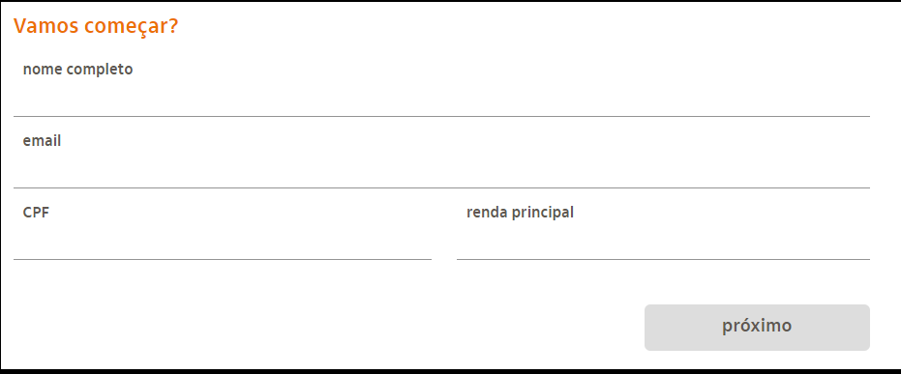

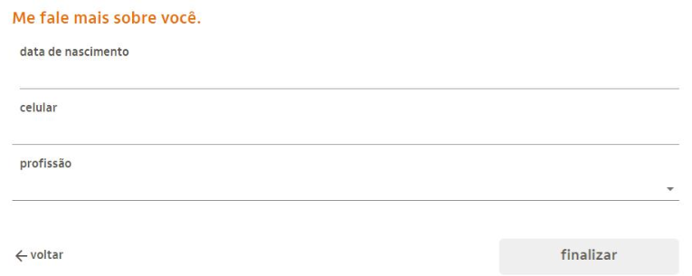



Orientações:

Não é necessário a publicação (usar localhost);

Para o formulário podem ser utilizados os frameworks react: 16.9.0 e

react-redux: 7.1.3, ou Angular 11;

Para a api deverá ser utilizado C# . net;

Salve na pasta de maneira que seja possível rodar seu código.